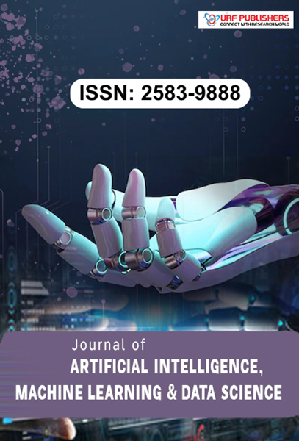
Мы рады пригласить вас на 6-ю Международную конференцию по искусственному интеллекту и машинному обучению (AIML-2026), которая состоится в Париже, Франция, с 26 по 27 октября 2026 года . Организованная United Research Forum, эта конференция посвящена захватывающей теме « Формирование следующей эры ИИ: инновации, ответственность и влияние на реальный мир ». Конференция, включающая более 30 научных сессий, призвана собрать ведущих специалистов из сообщества ИИ и смежных областей. Это мероприятие предоставляет прекрасную возможность для развития сотрудничества, обмена идеями и изучения инновационных приложений в области инженерии и искусственного интеллекта. Мы видим эту конференцию как ведущую платформу, привлекающую участников со всего мира, представляющих самые разные области знаний и интересов.
Кроме того, мы рады предложить всем участникам возможность получить баллы за повышение квалификации (CPD) , что позволит им улучшить свои профессиональные навыки и оставаться в курсе последних достижений в данной области.
Конференции United Research Forum Conferences процветают благодаря знаниям, опыту и выдающимся личностям, зарекомендовав себя как ведущий организатор мероприятий в сфере B2B (бизнес для бизнеса). Наша цель — объединять опытных спикеров и лидеров отрасли, предоставляя им стратегические идеи и возможности для развития. Мы неизменно уделяем приоритетное внимание новаторским тенденциям, рассматриваем актуальные темы и сотрудничаем с ведущими специалистами отрасли для организации и проведения первоклассных мероприятий безупречного качества. Наша главная миссия включает в себя организацию конференций, распространение материалов конференций и предоставление услуг ученым и начинающим исследователям, обеспечивая им доступ к последним достижениям во всех областях исследований.
Не упустите эту возможность пообщаться с коллегами, обменяться знаниями и внести свой вклад в развитие искусственного интеллекта. Присоединяйтесь к нам в Лондоне на конференции AIML-2025, которая подарит вам незабываемые и полезные впечатления.
Для получения дополнительной информации, пожалуйста, свяжитесь с председателем конференции.
Доктор Крис Алан, chris@urforum.org, WhatsApp: +447493 512276
https://unitedresearchforum.com/ai-conference/

